96年度指定科目考試數學乙試題
第壹部分﹕選擇題（占74分）
一﹑單選題（18%）
說明﹕第1至3題為單選題，每題選出一個最適當的選項。每題答對得6分，答錯倒扣1.5分，倒扣到本大題之實得分數為零為止。未作答者，不給分亦不倒扣分數。
1. 科學家測得南極上空臭氧層的破洞面積大約是2300萬平方公里，約相當於北美洲的面積。根據上述數據，估計地球的表面積，請選出最接近地球表面積的選項：
(1)平方公里 (2)平方公里 (3)平方公里 (4)平方公里 (5)平方公里
2. 某地區12歲以上人口中吸煙的比率為28%。今將12歲以上人口區分為中老年、青壯年及青少年三類，所占比率各為30%、45%及25%。已知中老年與青壯年人口中吸煙的比率各為25%與30%，請問青少年人口中吸煙的比率為多少？選出正確的選項：
(1)24% (2)28% (3)32% (4)36% (5)40%
3. 中國古代流傳的一本數學書中有下面這段文字：（標點符號為現代人所加）今有多數21，少數15，問等數幾何？草曰：置21於上，15於下，以下15除去上21，上餘6；又以上6除去下15，下餘3；又以下3除去上6，適盡。則下3為等數合問。在上文中「等數」指的是：
(1)兩數之和 (2)兩數之差 (3)兩數之積 (4)兩數之商 (5)兩數之最大公因數

二﹑多選題（32%）
說明﹕第4至7題，每題各有5個選項，其中至少有一個是正確的。選出正確選項。每題8分，各選項獨立計分，每答對一個選項，可得1.6分，每答錯一個選項，倒扣1.6分，完全答對得8分；整題未作答者，不給分亦不倒扣分數。倒扣到本大題之實得分數為零為止。
4. 假設地面是一個可以無限延伸的平面，如果採用形狀大小一致的大理石地磚鋪在地面上，並且要求鋪設時地磚之間緊密連接不留空隙，試問可以採用哪一種形狀的地磚？請選出正確的選項：
(1)正三角形 (2)正方形 (3)圓形 (4)正五邊形 (5)正六邊形
5. 下面每一個選項都是以行列式表達坐標平面上的方程式，請問哪些選項代表橢圓？
(1) (2) (3) (4) (5)
6. 假設，是整數，且。已知是實係數一元二次方程式的一個解。請問下列哪些選項是正確的？
(1)是上述方程式的另外一個解 (2) (3) (4)一定是整數 (5)一定是奇數

7. 代表實數，請選出正確的選項：
(1)當時，之值恆為正 (2)當時，之值恆為正
(3)不論為何，恆成立 (4)不論為何，恆成立
(5)不論為何，恆成立

三﹑選填題（24%）
說明﹕1至3各題為選填題。每一題完全答對得8分，答錯不倒扣；未完全答對不給分。
8. 某棒球比賽有實力完全相當的甲乙丙丁四隊參加，先將四隊隨機抽籤分成兩組比賽，兩組的勝隊再參加冠亞軍決賽。如下圖：
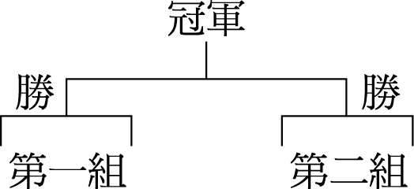
根據過去的紀錄，所有隊伍比賽時各隊獲勝的機率均為0.5。則冠亞軍決賽由甲、乙兩隊對戰的機率為
（四捨五入到小數三位）。
9.平面上坐標皆為整數的點稱為格子點。我們將原點以外的格子點分層，方法如下：若是原點以外的格子點，且和中最大值為，則稱是在第層的格子點（例如是在第4層；是在第8層）。則在第15層的格子點個數為 。
10.如圖，
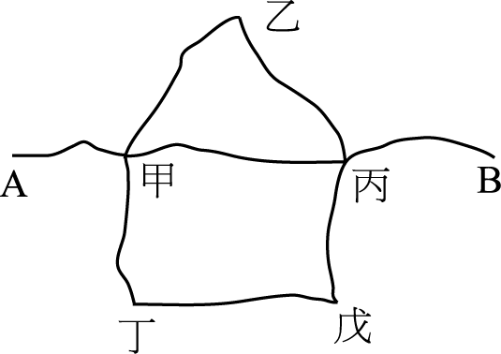
城到城之間有甲、乙、丙、丁、戊五城，其間連結的道路如圖所示。今從城出發走向城，要求每條道路都要經過並且只經過一次，則總共有 種走法。

第貳部分﹕非選擇題（占26分）
說明﹕本大題共有二題計算證明題，同時必須寫出演算過程或理由，否則將予扣分。每題配分標於題末。
1. 某別墅有一個由四塊正方形的玻璃拼成的田字形窗戶，窗外路燈的光線（假設路燈是一個點光源）透過窗戶在地板上形成一個變形的田字形光影。在地板上建置一個直角坐標系，發現田字形光影外框的四個頂點的坐標分別為，，和。求田字形窗戶的中心投影在地板上的坐標。（13分）
2. 設，為整數，已知整係數多項式的因式分解是，其中，為相異實數，求證，都是有理數。（13分）

